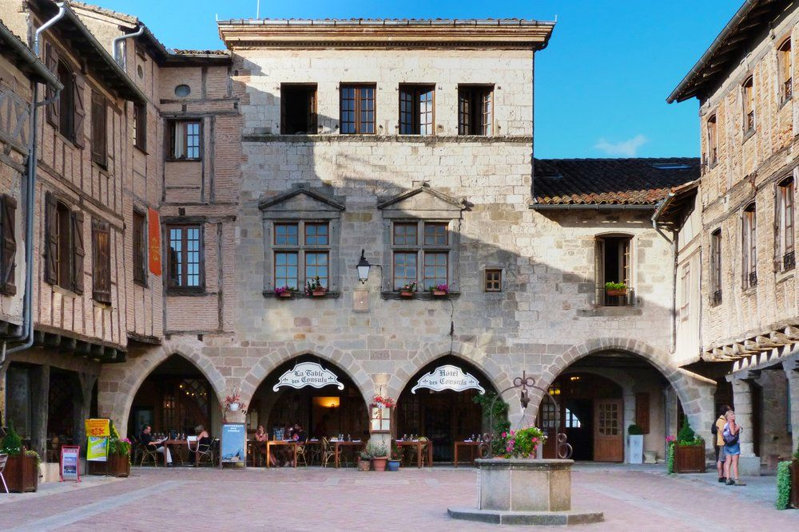
Visite de Castelnau de Montmiral.

Dans le Tarn, cette localité est bien conservée,
L'accueil est chaleureux, la pierre offre sa beauté,
Les tons, miel ou ambrés procurent la douceur
A ce village fabuleux construit sur les hauteurs.
La végétation apporte sa note de tendresse apaisante,
L'esplanade pavée imprime la magie médiévale séduisante.
Du haut de son promontoire, le spectacle est divin,
A perte de vue, s'ouvre à nos yeux un doux écrin,
La vallée verdoyante vallonnée dévoile sa splendeur.
Montons au bourg pour découvrir de la cité le cœur,
La Porte des Garrics nous y invite cordialement.
Les maisons à colombages, aux délicieux parements
Constituent des rues étroites superbement fleuries,
La placette pavée est entourée de promenades sous abri,
Agrémentées d'arcades qui offrent un peu d'intimité.
Cette place, dite des arcades est un noyau de convivialité.
L'église du quinzième siècle impose son vieux porche
Dans la simplicité de sa forme carrée baroque.
Pechmiral est un promontoire sur lequel la vierge rayonne,
Derrière elle, les forêts assombrissent le lointain horizon.
Marie Laborde.

